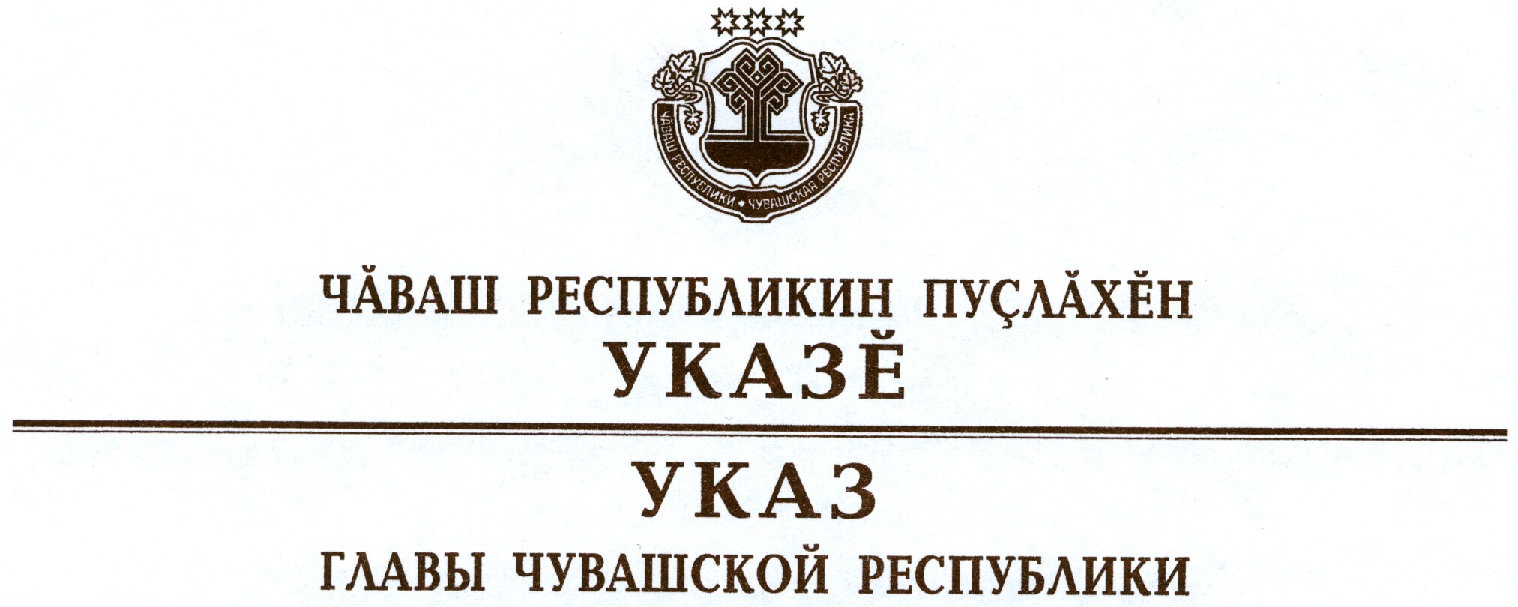

О награждении государственными наградами
Чувашской Республики

За заслуги в укреплении законности и правопорядка наградить

«ПОЧЕТНОЙ ГРАМОТОЙ Чувашской Республики»
полковника полиции Касанова Шарипжана Шадьяровича – заместителя начальника управления – начальника отдела по раскрытию преступлений против собственности общеуголовной направленности управления уголовного розыска Министерства внутренних дел по Чувашской Республике,

присвоить почетное звание

«ЗАСЛУЖЕННЫЙ ЮРИСТ ЧУВАШСКОЙ РЕСПУБЛИКИ»
полковнику юстиции Афанасьеву Игорю Александровичу – заместителю начальника следственного управления Министерства внутренних дел по Чувашской Республике.

За выдающийся вклад в изобразительное искусство и многолетнюю творческую деятельность присвоить почетное звание

«НАРОДНЫЙ ХУДОЖНИК ЧУВАШСКОЙ РЕСПУБЛИКИ»
Медведеву Вольту Яковлевичу – доценту федерального государственного бюджетного образовательного учреждения высшего профессионального образования «Чувашский государственный педагогический университет им. И.Я. Яковлева».

За заслуги в области искусства и многолетнюю творческую деятельность присвоить почетное звание

«ЗАСЛУЖЕННЫЙ АРТИСТ ЧУВАШСКОЙ РЕСПУБЛИКИ»
Иовлеву Сергею Артемьевичу – артисту драмы автономного учреждения Чувашской Республики «Государственный ордена «Знак Почета» русский драматический театр».

За заслуги в области здравоохранения и многолетнюю добросовестную работу присвоить почетное звание

«ЗАСЛУЖЕННЫЙ ВРАЧ ЧУВАШСКОЙ РЕСПУБЛИКИ»
Яковлеву Геннадию Миновичу – заведующему операционным блоком – врачу-травматологу-ортопеду федерального государственного бюджетного учреждения «Федеральный центр травматологии, ортопедии и эндопротезирования», г. Чебоксары.

За заслуги в научно-педагогической деятельности и подготовке квалифицированных специалистов присвоить почетное звание

«ЗАСЛУЖЕННЫЙ ДЕЯТЕЛЬ НАУКИ ЧУВАШСКОЙ РЕСПУБЛИКИ»
Таймасову Леониду Александровичу – доктору исторических наук, проректору Чебоксарского кооперативного института (филиала) автономной некоммерческой организации высшего профессионального образования Центросоюза Российской Федерации «Российский университет кооперации».

Глава
Чувашской Республики – М.Игнатьев

г. Чебоксары
1 ноября 2012 года
№ 123

